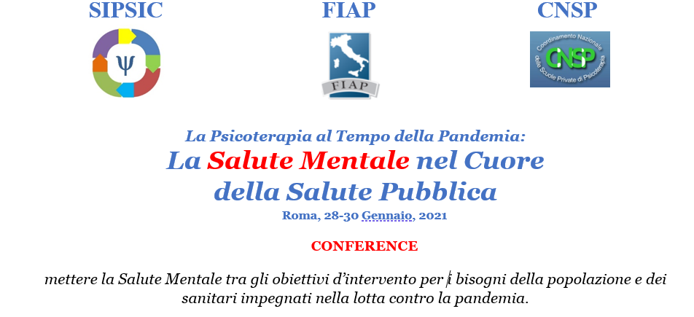

SCHEDA DI ISCRIZIONE

Il sottoscritto
Cognome | Nome
Città | Indirizzo
Qualifica | Società/Istituto di appartenenza
Indirizzo | CAP | Città
Cellulare/Telefono | Indirizzo Posta Elettronica

desidera iscriversi alla Conference: La Salute Mentale nel Cuore della Salute Pubblica

Compilare e inviare, entro il 25 gennaio 2021, a info@sipsic.it

Data________________________________ FIRMA___________________________________________________


Si svolgerà su Piattaforma digitale (online) e la partecipazione è gratuita, ma la iscrizione anticipata è obbligatoria.

Il numero di partecipanti è necessariamente limitato, quindi Il link verrà inviato (a ridosso dell’evento) soltanto a coloro che risulteranno iscritti prima del raggiungimento del numero massimo di posti disponibili.



